La géographie de l'Union européenne

1

Vocabulaire

Une ville c'est …........................................................................................................
…..............................................................................................................................

Une capitale c'est ….................................................................................................
….............................................................................................................................
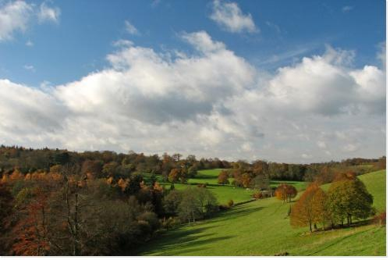
Une région c'est …....................................................................................................
…..............................................................................................................................

Un pays c'est ….........................................................................................................
…..............................................................................................................................
2
Les pays de l’Union européenne

Dans l'Union européenne il y a ….................................millions d'habitants. La superficie de l'Union européenne, c'est à dire la taille de l'Union européenne, est de 4 millions de km². C’est le …............................... territoire le plus grand du monde.
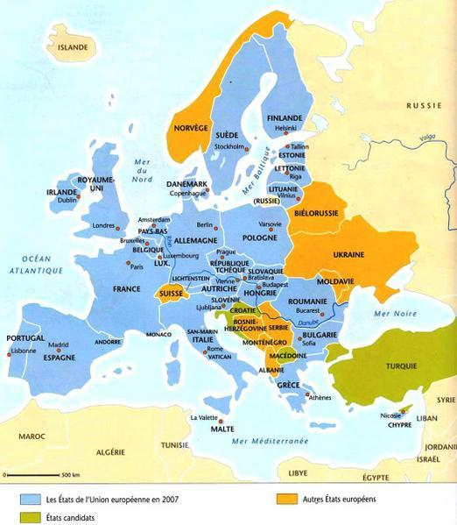
27 pays font partie de l'Union européenne : la France, l'A………………, l'Italie, la B………….., le Luxembourg, les Pays-Bas, le Royaume-Uni, le D………………., l’Irlande, la Grèce, l'Espagne, le P……………, l'Autriche, la F…………….., la Suède, la Lettonie, l'E……………., la Lituanie, la Pologne, la R…………… T……….., la Slovaquie, la Hongrie, la Slovénie, C……………., Malte, la R………………, et la Bulgarie.

3
Les drapeaux

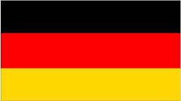
Relie les drapeaux ci-dessous aux pays auxquels ils correspondent:
France •
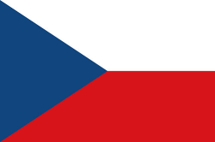
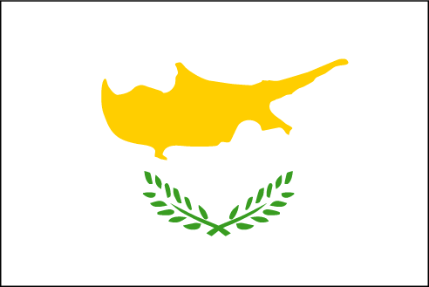
Allemagne •

République tchèque •
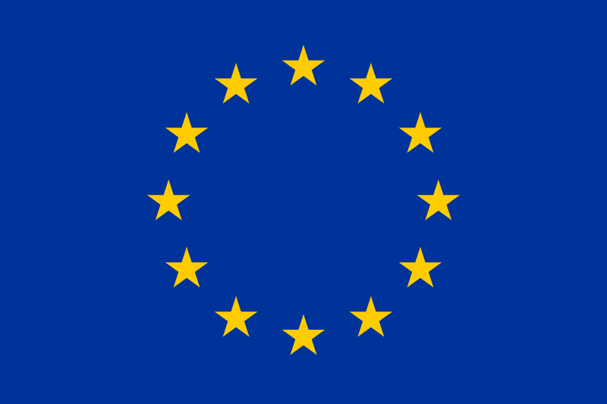
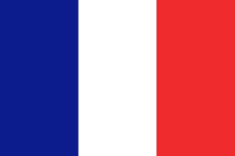
Suède •

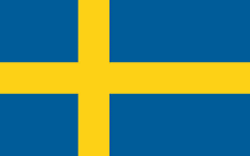
Chypre •

Union européenne •
4
Dessine-moi un drapeau !

A toi d’imaginer un nouveau drapeau pour l’Union européenne.
N’oublie pas de mettre des couleurs !
Tu peux reprendre la forme traditionnelle du drapeau qui est déjà dessinée …

…ou en inventer une nouvelle !

Les drapeaux ont traditionnellement une forme rectangulaire. Chaque pays choisit le motif et les couleurs de son drapeau : c’est un symbole de sa culture et de son histoire. Ainsi le drapeau français est bleu et rouge, les couleurs du blason de la ville de Paris (19ème siècle), et blanc car c’est la couleur de la royauté. Pense à la symbolique de l’Union européenne pour t’aider à dessiner ton drapeau et ses couleurs.

5
Qui suis-je ?

Retrouve le nom du pays correspondant à la définition !

- Je suis en forme de botte, je suis entourée par la Mer Méditerranée à l’Est, à l’Ouest et au Sud, et mon drapeau est vert, blanc et rouge.
Je suis ………………..

Replace-moi sur la carte et colorie mon drapeau !

- Je suis une île, je suis située au Nord Ouest de l’Europe, et à l’Est de l’Irlande. Ma capitale est la ville la plus peuplée de l’Union européenne.
Je suis ……………………

Replace-moi sur la carte et trouve le nom de ma capitale :…………………..

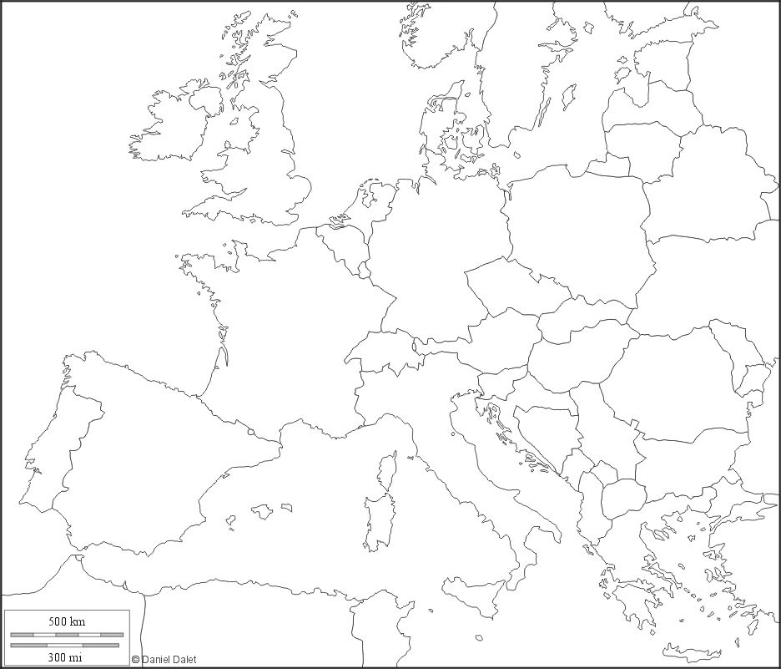

6
Vrai ou Faux ?

Colorie la bonne réponse !
Vrai : ☺ Faux: ☹

- L’Ukraine fait partie de l’Union européenne.
☺ ☹

- La superficie de la France est plus grande que celle de l’Allemagne.
- ☹

- Il y a du vert dans le drapeau de la Pologne.
- ☹

- La Lettonie est au Sud de la Lituanie.
- ☹

- L’Autriche a une frontière commune avec la Hongrie.
- ☹

- L’Acropole est un monument célèbre que l’on peut voir à Copenhague.
☺ ☹

Compte ton nombre de réponses justes : ………….

7
Mots croisés
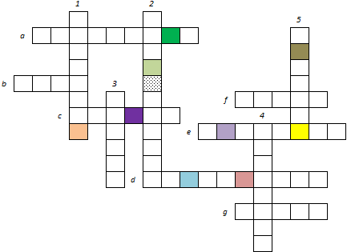
Verticalement

- Je suis un grand pays de l’Union Européenne, situé au sud de la Bulgarie. Ma capitale est Bucarest.
- Je suis dressée dans la capitale de la France. Je mesure plus de 300 mètres de hauteur.
- Je suis la capitale d’un pays de l’Union européenne. Mes habitants parlent l’espagnol.
- Je suis un monument célèbre, situé au cœur d’Athènes, en Grèce.
- Je suis un pays situé à l’Est de l’Union Européenne. J’ai une frontière avec la Lettonie, et ma capitale s’appelle Tallinn.

Horizontalement

- Je suis la capitale d’un pays scandinave au nord de l’Europe. Mes voisines sont Copenhague et Helsinki.
- Je suis la capitale de la Lettonie, un pays balte à l’Est de l’Europe.
- Je suis un pays de l’Union européenne en forme de botte. Ma capitale abrite le Colisée.
- Je suis très important dans l’Union européenne. Mon nom est à la fois celui d’une ville et d’un pays.
- Je suis l’une des plus grosses villes de l’Union européenne, et capitale de la Hongrie.
- Je suis la couleur la plus répandue dans les drapeaux des pays membres de l’Union européenne.
- Je suis le nombre d’étoiles qui figurent sur le drapeau de l’Union européenne.

Indice pour le mot caché : je suis l’une des « capitales » de la vie de l’Union européenne.

Les monuments célèbres
8

Reconnais-tu ces monuments célèbres ? Indique leur nom, ainsi que la ville et le pays dans lequel on peut les voir.

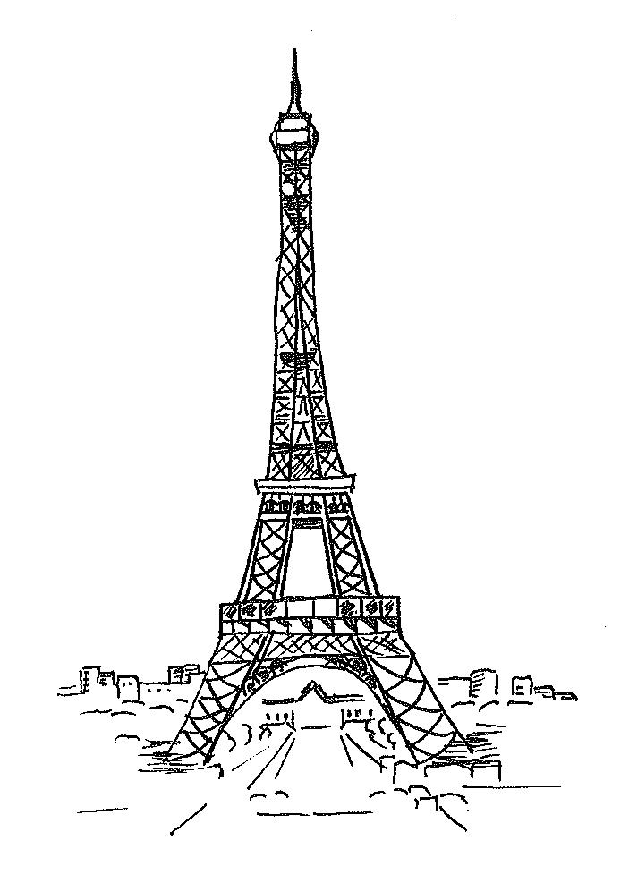
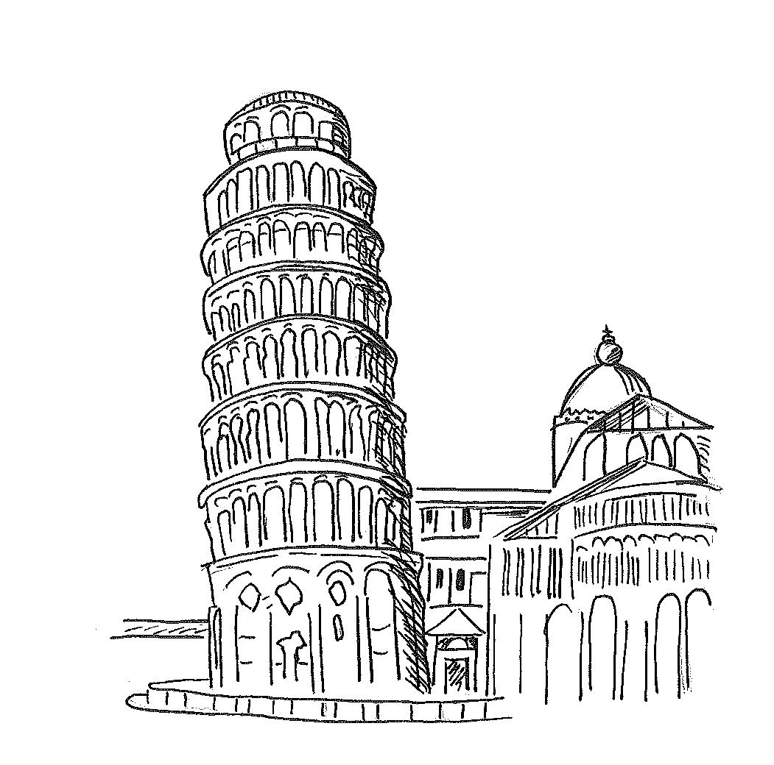

…………………………………………… ………………………………………………………
…………………………………………… ………………………………………………………
…………………………………………... ………………………………………………………
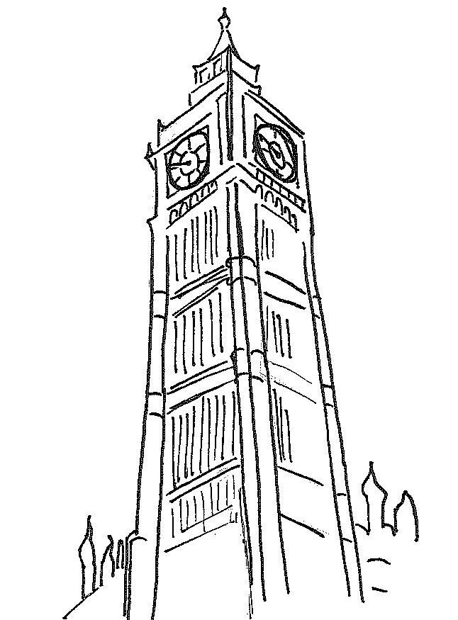

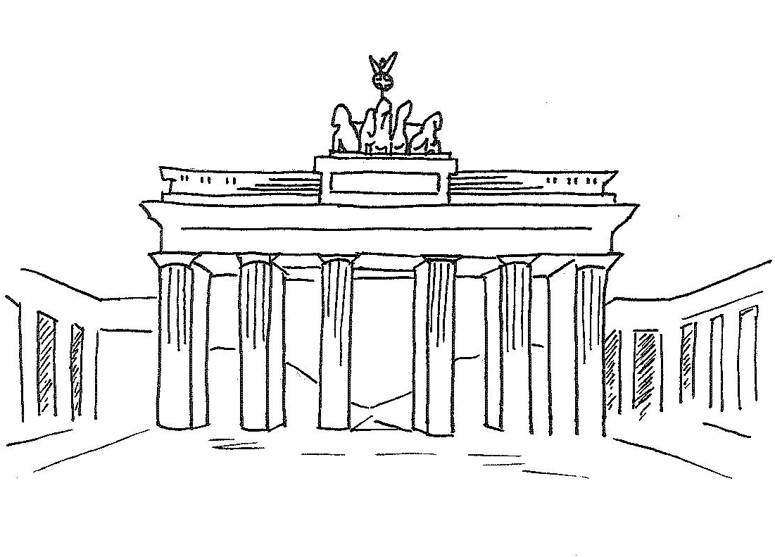

……………………………………………. ……………………………………………..
…………………………………….………. …………………………………………….. ……………………..……………………… ……………………………………………..
Réponses aux questions de la fiche élève

- Vocabulaire

Une ville est un ensemble d’habitations et de bâtiments proches les uns des autres. Les habitants d’une ville exercent des métiers différents (et pas simplement des métiers agricoles comme cela est souvent majoritairement le cas dans un village).
Une région est une étendue d’un pays qui regroupe plusieurs grandes villes.
Le pays est le territoire d’un Etat. Un pays regroupe plusieurs régions et est constitué d’habitants ayant principalement la même nationalité.
Une capitale est la ville d’un pays où siège le pouvoir politique.

- Les pays de l’Union Européenne

500 millions d’habitants
Septième
Allemagne
Belgique
Danemark
Portugal
Finlande
Estonie
République tchèque
Chypre
Roumanie

- Les drapeaux

- Dessine-moi un drapeau !

- Qui suis-je ?
- L’Italie
- Le Royaume-Uni, capitale : Londres

- Vrai ou Faux ?
- Faux : L’Ukraine est sur le continent européen, mais n’est pas membre de l’Union européenne.
- Vrai.
- Faux : le drapeau de la Pologne est blanc et rouge :

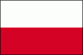

- Faux : la Lettonie est au nord de la Lituanie.
- Vrai.
- Faux, l’Acropole se trouve à Athènes, en Grèce. A Copenhague, on peut voir la petite sirène.

- Mots croisés

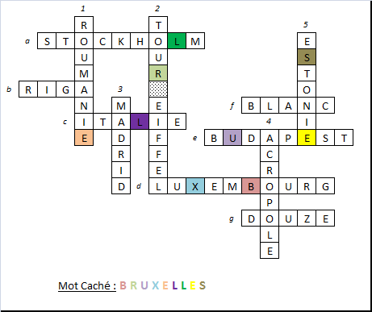
- Monuments célèbres
Image 1 : Tour Eiffel, à Paris, capitale de la France.
Image 2 : Tour de Pise, en Italie.
Image 3 : Porte de Brandebourg, à Berlin, capitale de l’Allemagne.
Image 4 : Big Ben, à Londres, capitale du Royaume-Uni.

